Aufgabe 1
- Lest den Text auf Seite 2.

- Diskutiert gemeinsam, woran sich erkennen lässt,
dass Beethovens Ode „An die Freude“ ein Werk der Klassik ist.

Aufgabe 2
Obwohl Gesang in einer Sinfonie bisher nicht vorgesehen war, entschied sich Beethoven dazu, Schillers Text nicht nur in Musik umzusetzen, sondern ihn tatsächlich von einem Chor singen zu lassen.

- Notiert in der Gedankenblase, wie er wohl zu dieser Entscheidung kam.

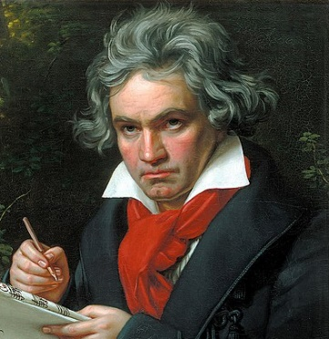

Ludwig van Beethoven“ um 1820,
idealisiertes Gemälde von Joseph Karl Stieler
©WDR/picture alliance

- Stellt einander eure Ergebnisse vor und tauscht euch darüber aus.

Aufgabe 3
Eine Instrumentalfassung der Ode „An die Freude“ ist heute
unsere Europahymne.

- Überlegt gemeinsam, warum sie wohl dafür ausgewählt wurde.

Die Musik der Klassik

Die Zeit der Klassik war eine Zeit voll neuer Ideen und politischer Umbrüche. Die Ideale der Aufklärung mit ihrer Betonung der Vernunft und die Französische Revolution (1789) wirkten sich auch auf die Kunst aus. Die Bürger stellten die bisherigen Herrschaftsformen in Frage und forderten stattdessen „Freiheit, Gleichheit und Brüderlichkeit“.

Auch die Komponisten der Klassik griffen diese Ideale auf und setzten sich zum Ziel,
mit ihrer Musik zu einer besseren und gerechteren Gesellschaft beizutragen.

Das führte dazu, dass auch die Adressaten und Formen der Musik sich veränderten.
Sie sollte sich an alle Menschen richten und für jeden verständlich sein. Die Komponisten legten deshalb Wert auf einprägsame, liedhafte Melodien, die oft wiederholt wurden, auf Natürlichkeit und einfache harmonische Abläufe.

Mit Musik sollten Gefühle zum Ausdruck gebracht werden. Dazu setzten die Komponisten unter anderem wechselnde Dynamik und eindrückliche Kontraste ein. Die vorwiegend instrumentalen Werke sollten außerdem ausgewogen und elegant wirken. Am beliebtesten waren Sonaten, Sinfonien, Streichquartette und Salonkonzerte.

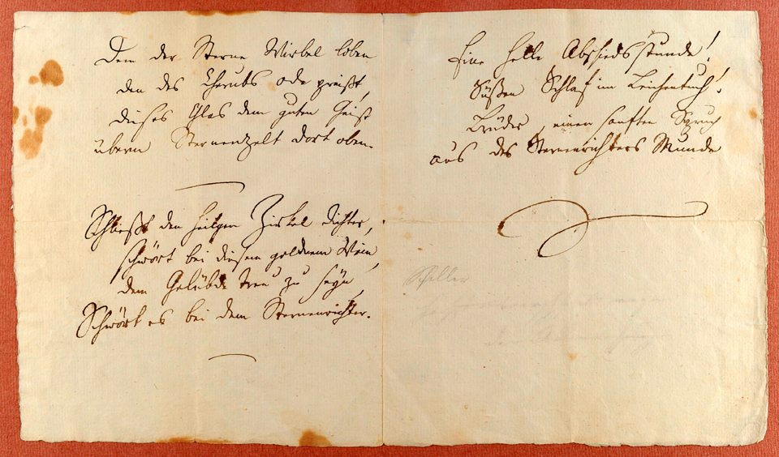

Einige Strophen aus „An die Freude“
von Schiller selbst geschrieben
©https://commons.wikimedia.org/wiki/File:Schiller_an_die_freude_manuskript_2.jpg

Die Literaturepoche der Klassik war von ähnlichen Idealen geprägt.
Einer ihrer wichtigsten Vertreter war Friedrich Schiller (1759-1805).
In seiner 9. Sinfonie setzte Beethoven Schillers Ode „An die Freude“ musikalisch um
und ließ dadurch Musik und Literatur miteinander verschmelzen.

